Министерство общего и профессионального образования
Свердловской области
Управление образования Артинского городского округа

МУНИЦИПАЛЬНОЕ ОБЩЕОБРАЗОВАТЕЛЬНОУ УЧРЕЖДЕНИЕ
«СУХАНОВСКАЯ СРЕДНЯЯ ОБЩЕОБРАЗОВАТЕЛЬНАЯ ШКОЛА»

Утверждаю _____________ /Р.Ш.Татаурова/
Директор МОУ «Сухановская средняя
общеобразовательная школа»

Принят решением
педсовета МОУ «Сухановская
СОШ» (протокол № 12
от 16.09.2010г.)

ПЛАН РАБОТЫ
МЕТОДИЧЕСКОГО СОВЕТА ШКОЛЫ
НА 2010 – 2011 УЧЕБНЫЙ ГОД

Сухановка
2010

Пояснительная записка
Методический совет является координирующим органом методической работы в школе. Он осуществляет руководство методической, экспериментальной и практической деятельностью педагогического коллектива и реализует поставленные задачи. В состав методического совета входят представители администрации, руководители методических объединений. Методический совет аккумулирует банк данных о передовом педагогическом опыте, новых исследованиях в области актуальных проблем педагогики, психологии, дидактики. Совместно с педагогическим советом он определяет цели по развитию научно-методической деятельности коллектива и отдельных учителей; организует выполнение плана научно-методической деятельности, работу по единой методической теме, обобщение передового педагогического опыта, осуществляет повышение квалификации учителей через проведение предметных недель, проблемных семинаров, научно-практических конференций. Свою работу методический совет строит на основании годового плана работы.
Цели:
- выявление, обобщение, распространение наиболее ценного опыта учителей;
- создание собственных методических разработок для обеспечения образовательного процесса.
Задачи:
- информирование кадров о новых требованиях, предъявляемых к работе, и последних достижениях педагогической науки и практики;
- обучение и развитие педагогических кадров, повышение их квалификации до уровня, необходимого школе;
- подготовка методического обеспечения для осуществления образовательного процесса: программ, рекомендаций, памяток.
Роль Методического Совета:
- благодаря активному участию в методической работе, учитель сохраняет и закрепляет своё положение в школе;
- обучение делает учителя более гибким и мобильным, приспособленным к внешним изменениям, конкурентоспособным;
- обучение на рабочем месте способствует достижению учителем желаемого профессионального статуса и признания в коллективе, большей уверенности в себе, влияет на профессиональную карьеру;
- методическая работа играет роль стимула в профессиональном развитии педагога, способствует самореализации, решению личных, профессиональных проблем, позволяет достичь большего удовлетворения в труде.

Структура методической службы

Педагогический совет

Методический Совет Школы

ШМО ШМО ШМО
учителей учителей учителей
начальных гуманитарного естественно -
классов цикла математического
цикла

Формы методической работы

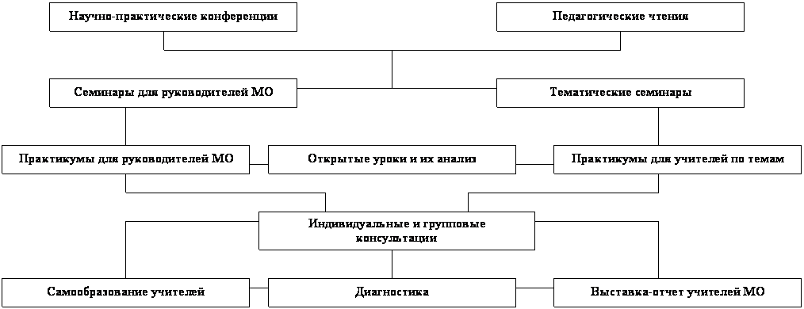

Для организации методической работы в школе применяются следующие формы работы:
- единая методическая тема школы;
- методические объединения, предметные циклы;
- индивидуальное профессионально - педагогическое самообразование;
- методический Совет школы.
Одной из важных форм методической службы является работа над единой методической темой школы. На данном этапе школа пятый год работает над методической темой «Научно – исследовательская деятельность как форма реализации компетентностного подхода в современном образовании».
Для реализации данной проблемы перед коллективом учителей были поставлены следующие задачи:
- систематичность в работе по решению проблемы;
- озадаченность, как учителей, так и учащихся в достижении определённых подвижек в решении проблемы;
- привлечение педагогов дополнительного образования в реализации творческого потенциала учащихся;
- привлечение родителей, общественности в пропаганде творческих способностей детей.
Работа над единой методической темой способствует сплочению коллектива, а там, где трудится коллектив единомышленников, несомненно, имеют место энтузиазм, качество работы, результативность.
В разрешении методической темы помогает работа методических объединений, предметных циклов, деятельность которых регламентируется Методическим Советом школы. Их, постоянно действующих ШМО, три:
- ШМО учителей начальных классов – руководитель Снигирева Т.М., учитель начальных классов I категории;
- ШМО учителей гуманитарного цикла – руководитель Власова Н.И., учитель русского языка и литературы I категории, Отличник образования РФ;
- ШМО учителей естественно – математического цикла, - руководитель Сабурова М.Ю., учитель географии I категории.

Обязательным для членов ШМО является:
- проведение открытых уроков, мастер-классов по теме
самообразования;
- проведение предметных декад и недель;
- проведение школьных предметных олимпиад, конкурсов, викторин;
- дни открытых дверей для родителей учащихся.

К проведению предметных декад и недель в школе предъявляются следующие требования:
- разнообразие форм к проведению внеклассных мероприятий по предмету, их реклама;
- широкий охват учащихся и их активность;
- информационно-познавательный характер мероприятий;
- результативность.
Все разработки уроков, внеклассных мероприятий хранятся в МЕТОДИЧЕСКОЙ КОПИЛКЕ.

План работы Методического Совета школы

Содержание | Срок | Ответственные
Заседание №1  1.Утверждение плана работы на новый учебный год.  2.Реализация единой методической темы школы | Сентябрь | Зам. директора по УВР
Заседание №2  1.Преемственность развивающего обучения при переходе из начальной в среднюю ступень обучения.  2. «Учитель года школы» | Ноябрь | Руководитель ШМО учителей начальных классов  Методсовет
Заседание № 3  1. Научно – исследовательская деятельность как форма реализации компетентностного подхода в свете нового ФГОС. | Январь | Зам. директора по УВР,  учителя - предметники
Заседание № 4  1. Анализ работы ШМО.  2. Предметная неделя как средство развития интересов учащихся и активизации творческого потенциала. | Апрель | Руководители ШМО

